FRIUL MOSAIC, L’AZIENDA ARTIGIANA CHE NON PERDE DI VISTA L’IMPORTANZA DEL WEB

Ormai radicati nell’era del digitale, stiamo assistendo ad una sempre maggiore crescita su scala mondiale di utenti che attingono al web per reperire informazioni.Il mondo online si muove a un ritmo velocissimo e non mostra alcun segno di rallentamento: siamo partiti da 2,08 miliardi di persone online nel 2012 per arrivare a oltre 4,5 miliardi di utenti.

Da poche settimane è disponibile online il nuovo sito di Friul Mosaic, che, sempre attenta al cambiamento, ha aggiornato diverse funzioni e inserito le sue nuove collezioni.
La pagina racchiude tutte le fondamentali caratteristiche che permettono una navigazione senza limiti e intoppi, come la predisposizione ad adattarsi a diversi device, l’indicizzazione per parole chiave, testi originali, la cura di una grafica completamente rinnovata, elegante ed emozionale.
La navigazione è semplice e intuitiva: già da un primo impatto il sito risulta immediato e non è difficile trovare i materiali e le informazioni necessarie.
L’area collezioni è stata arricchita con i nuovi cataloghi “DESIGN” e “CONTEMPORANEO”, mentre è stata aggiunta una sezione “SU MISURA” per trasferire le singolari capacità artigiane dell’azienda e la possibilità di realizzare progetti completamente sartoriali in base ad ogni singola richiesta.

Voluta dai più grandi marchi di moda per arredare showroom e punti vendita esclusivi - 350 metri quadri di rivestimenti in mosaico per Dolce & Gabbana a Venezia e Brooks Brothers a Roma – Friul Mosaic, durante la scorsa edizione della Milano Design Week, è stata ospite nel Quadrilatero della Moda con la collezione TESSERE disegnata da Luisa Bocchietto.
Frutto di uno studio approfondito di tessuti e trame nella loro costruzione e composizione formale, TESSERE è ispirata dall’arte della tessitura e fa riferimento alla tradizione biellese, città di provenienza della designer. Trae ispirazione da valori di artigianalità e pura creatività.
TESSERE è particolarmente rappresentativa per Friul Mosaic anche perché fa riferimento all’elemento fondamentale di ogni mosaico, ovvero le tessere, spesse 10 mm e tagliate a mano con la martellina da esperti artigiani.
Nelle immagini, composizioni cromatiche uniche e irripetibili nelle nuove linee di prodotto: FERMENTO e SCOPERTA.

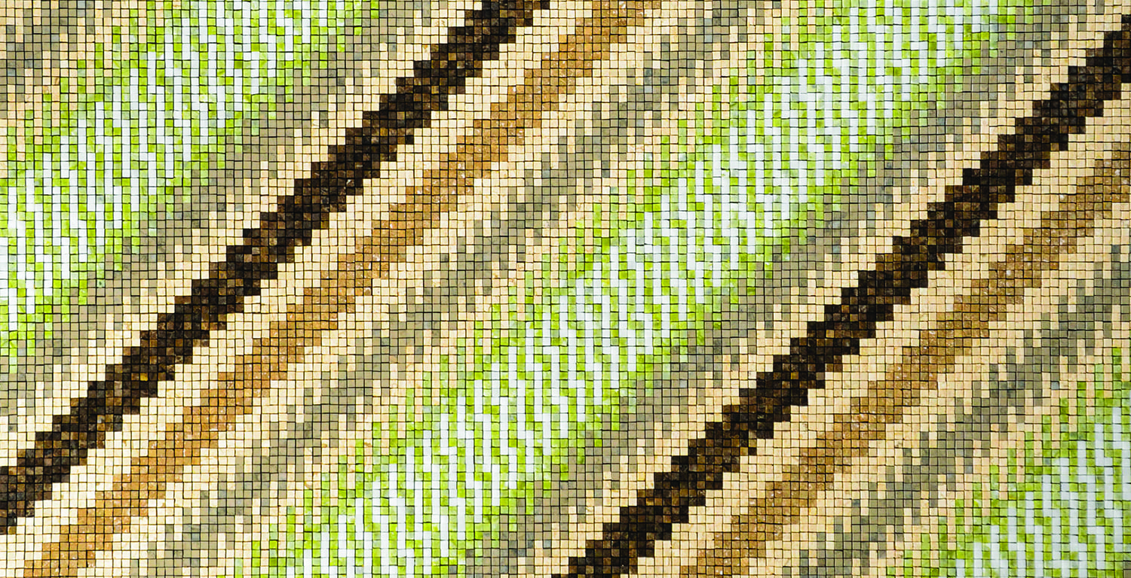

SCOPERTA è una variazione di ritmo che apre nuove dimensioni di utilizzo. Per questo pannello gli artigiani hanno lavorato con le nuances del beige e del verde. Le tessere utilizzate nell’immagine allegata misurano tutte da 1x1 cm ed i materiali sono pietra e marmo naturali.

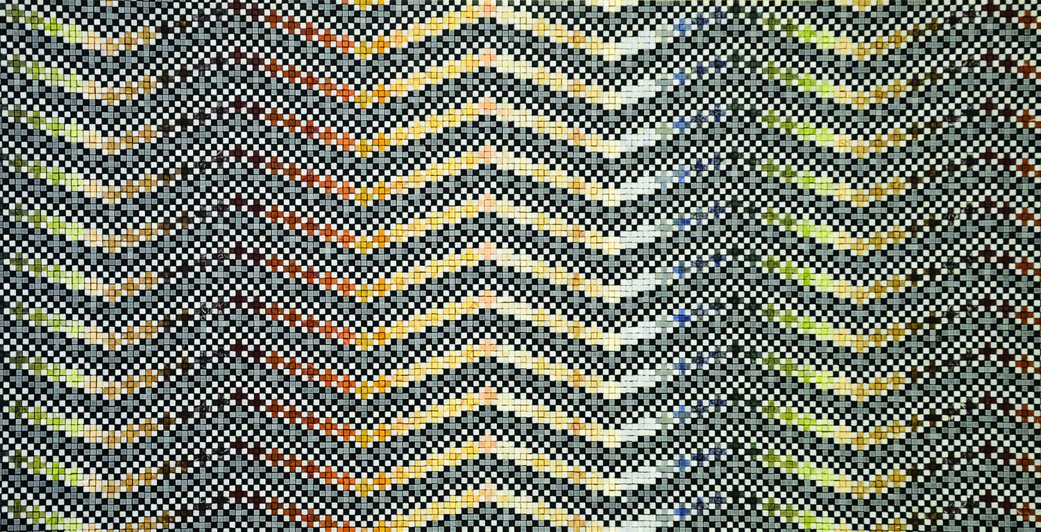

FERMENTO è ispirato ad un percorso attraverso il quale la linea è in continuo movimento, instancabile e vitale, nelle sfumature dei blu, verdi, rossi e beige con punti di nero e grigio. Le tessere utilizzate nell’immagine allegata misurano tutte da 1x1 cm ed i materiali sono pietra e marmo naturali.

